1.

위의 코드에서 아래와 같은 결과가 나온다. 이를 해결하려면 코드를 어떻게 수정해야 하는가?

q2.

앞서 인라인 요소에는 수직 여백을 적용할 수 없음을 배웠다. 그런데 여기서는 display속성을 사용하지 않았는데 어떻게 여백을 적용시킬 수 있던 걸까?

Q3

Span요소를 적용했는데 적용이 되지 않았다. 살펴보니 글자색 속성을 h1으로부터 상속을 받고 있었다. 혹시 css 를 link 받는데 h1이 들어있는 css가 우선으로 되어있는거 같아 서로 순서를 바꿔주었는데도 동일한 문제가 발생했다. 이를 해결할 수 있는 방법이 무엇일까?

4.

이미지와 h1글자가 가운데 정렬이 되지 않는다. 이유가 무엇인가?

<정답>html 상에서 들여쓰기를 하지 않았다.

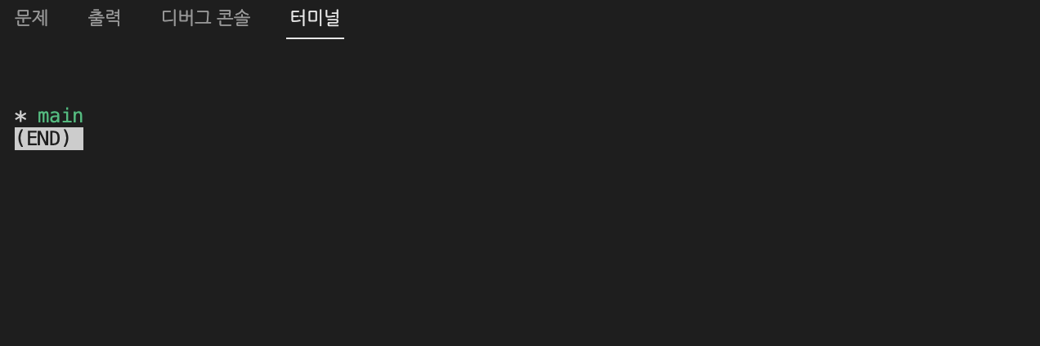

Git brach 명령어를 입력 시 위와 같이 패널이 변경된다. 여기서 나올려면 무슨키를 입력해야 할까?

정답은 :q 이다.

Q.

문제:

Feature 브랜치에서 커밋을 하려고 위와 같은 명령을 제출했는데 다음과 같은 오류가 발생했다. 이때는 어떤 명령어를 사용한 뒤에 저 명령어를 사용해야 할까?

정답: git checkout feature 사용해 브랜치 전환 후 ..

근데 강의에서는 main 브랜치 상태에서 했는데 오류없이 떴고 git log 실행했을때 head가 아래처럼 feature가 아니라 main 으로 떴다. 뭘 잘못한거지? 분명 merge도 시켜줬는데..?

강의에서는 아래처럼 떴다.

<https://blog.npcode.com/2012/10/23/git%EC%9D%98-staging-area%EB%8A%94-%EC%96%B4%EB%96%A4-%EC%A0%90%EC%9D%B4-%EC%9C%A0%EC%9A%A9%ED%95%9C%EA%B0%80/>

스테이징 구역의 필요성에 관한 글